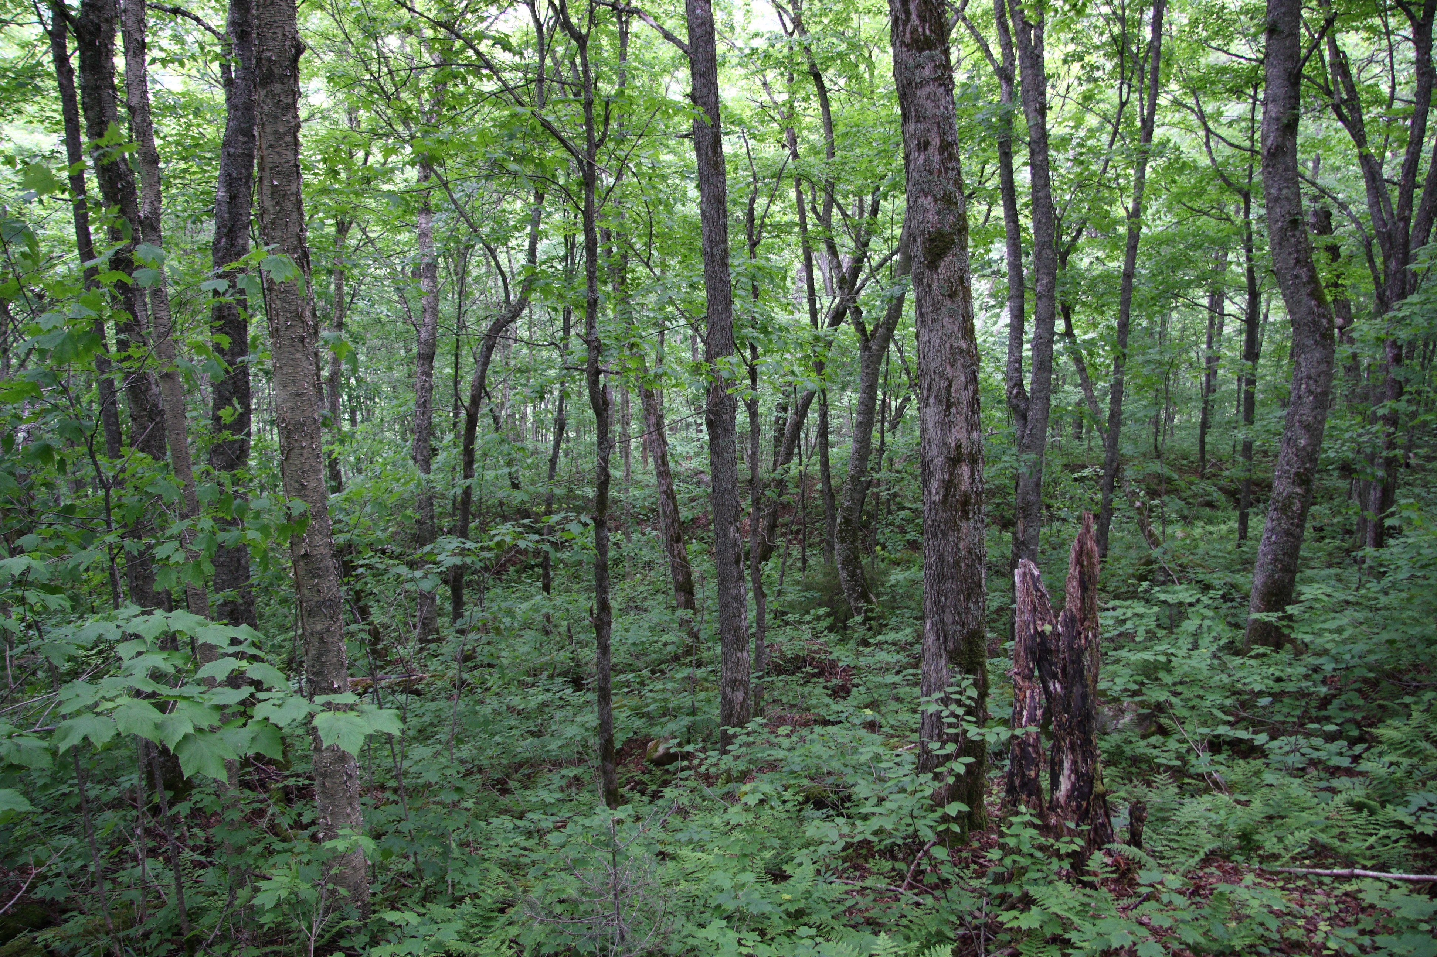
Langue et culture
FRA P-106-4

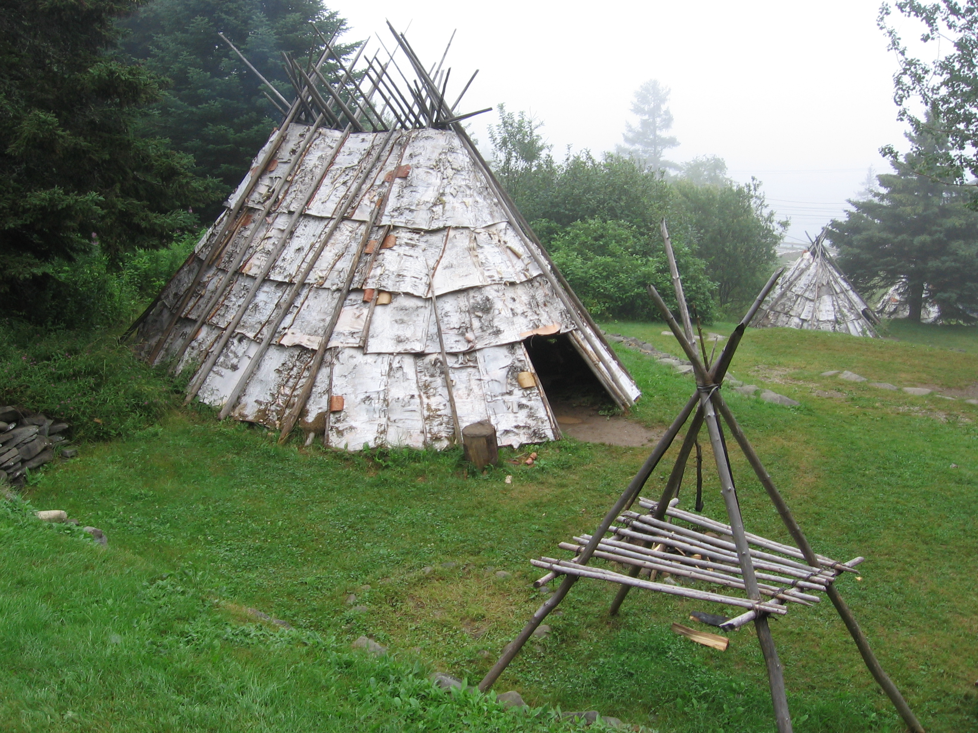
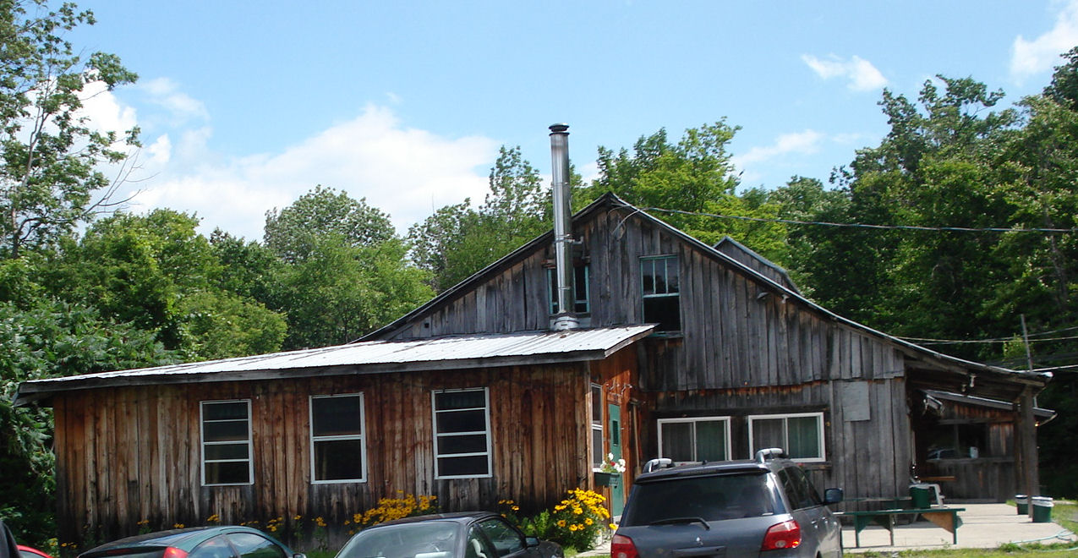

La langue de chez nous

Module 3 Si j'avais les ailes d'un ange, je partirais pour…

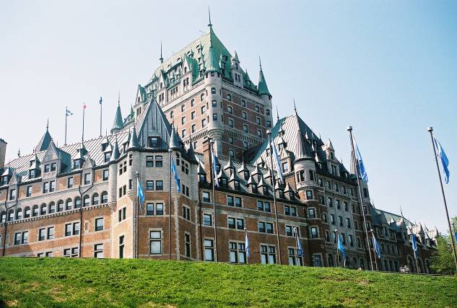
Nom de l'élève: ________________________________________

Date: ________________________________________

Commission scolaire Marie-Victorin
CÉA Le Moyne-D'Iberville
Mai 2011

Cette création est mise à disposition sous un contrat Creative Commons 2.5 Canada.

La langue de chez nous
FRA P-106-4

Ce cours a été élaboré dans le cadre du développement pédagogique du CÉA Le Moyne D'Iberville et a été présenté lors de la journée pédagogique montérégienne du 8 avril 2011.

Création et rédaction Mélissa Audet
Enseignante CÉA Le Moyne-D'Iberville, CSMV

Révision Cindy Jutras
Enseignante CÉA Le Moyne-D'Iberville, CSMV

Expérimentation Mélissa Audet, Cindy Jutras, Marie-Noële Nadeau et Adèle St-Pierre
Enseignantes CÉA Le Moyne-D'Iberville, CSMV

Soutien pédagogique Johanne Duranceau
Conseillère pédagogique en français et univers social
Éducation des adultes, CSMV

Un merci tout spécial à mes élèves André-Philippe Lorion, Alma Lorena Ponce Cortez et Meo-Ling Tsai pour avoir eu la gentillesse de bien vouloir expérimenter le cours complet.

Merci à tous!

Mélissa Audet

Si j'avais les ailes d'un ange, je partirais pour…

Si j'avais les ailes d'un ange, je partirais pour… est un extrait de la chanson Les ailes d'un ange de Robert Charlebois. À travers cette chanson, celui-ci exprime son souhait de prendre la route vers Québec. Les mots qu'il utilise reflètent bien la langue française québécoise. Son texte est rempli d'anglicismes, de québécisme et d'expressions humoristiques.

Lors d'un rassemblement de la Saint-Jean Baptiste, Robert Charlebois est un artiste incontournable. Lorsqu'il est sur scène, il fait lever les foules par sa musique entraînante et son engagement social.

Pour écouter la chanson complète, rends-toi au lien ci-dessous.

http://www.youtube.com/watch?v=uJRMqp05awA

Pour en connaître davantage sur Robert Charlebois, rends-toi au lien ci-dessous.

http://www.robertcharlebois.com/

Dans ce module…

… tu découvriras les différentes régions du Québec, tout en te familiarisant davantage avec la région dans laquelle tu vis.

À vos cartes, prêts, nommez!

Le Québec compte 21 régions touristiques, c’est-à-dire, 21 zones du Québec qui se distinguent les unes des autres.

Voici quelques énoncés qui caractérisent chacune de ces régions.

Bruno Pelletier cite mon nom dans une de ses chansons. (S) | Le royaume du cerf de Virginie (l'Île d'Anticosti) se trouve chez moi. (U)

L'origine de mon nom est algonquine et signifie : «Là où les eaux se séparent». (E) | L'Expo 67 s'est déroulée chez-nous.  (R)

Le Maine, le New Hampshire et le Vermont partagent une frontière avec cette région.(L) | J'ai pour régions voisines la Mauricie et les Laurentides. (U)

Mon nom est un palindrome, c'est-à-dire qu'il peut se lire dans les deux sens. (N) | Les Tremblay y sont très nombreux.  (E)

C'est chez nous que Jacques-Cartier est débarqué en premier. (R) | Les centrales hydroélectriques les plus puissantes du Québec se trouvent ici. (I)

Notre région a été peuplée de gens venus d'Asie. (O) | Je suis située sur le fleuve, face à Trois-Rivières. (E)

Nous possédons cinq montagnes qui sont d'origine volcanique. (I) | Ma principale ville est fortifiée.  (T)

Les habitants de cette région sont appelés Madelinots. (I) | Les baleines font ma renommée.  (T)

Je suis bien connue pour mon festival western de St-Tite. (O) | La poutine est originaire de chez-nous.  (S)

Durant la saison hivernale, de nombreux skieurs me visitent. (Q) | Je partage une frontière avec l'Ontario.  (S)

Le parc national du Bic est un attrait incontournable.
(G)

À l'aide d'Internet, associe chaque énoncé à la bonne région touristique. Inscris la lettre correspondant à l'énoncé et n'oublie pas de préciser la source de ton information.

Numéro de la région | Région touristique | Lettre de l'énoncé | Source/référence
1 | Îles de la Madeleine
2 | Gaspésie
3 | Bas-St-Laurent
4 | Québec
5 | Charlevoix
6 | Chaudière-Appalaches
7 | Mauricie
8 | Cantons-de-l'Est
9 | Montérégie
10 | Lanaudière
11 | Laurentides
12 | Montréal
13 | Outaouais
14 | Abitibi-Témiscamingue
15 | Saguenay-Lac-St-Jean
16 | Manicouagan
17 | Duplessis
18 | Baie-James et Eeyou Istchee
19 | Laval
20 | Centre-du-Québec
21 | Nunavik

Maintenant que tu as complété ton tableau, place les lettres au bon endroit afin de vérifier ta réponse.

____ | ____ | ____ |  | ____ | ____ | ____ | ____ | ____ | ____ | ____
8 | 6 | 13 |  | 12 | 14 | 3 | 18 | 7 | 19 | 20
____ | ____ | ____ | ____ | ____ | ____ | ____ | ____ | ____ | ____ | ____ | __S__
4 | 21 | 10 | 2 | 1 | 16 | 5 | 9 | 11 | 17 | 15 | ***

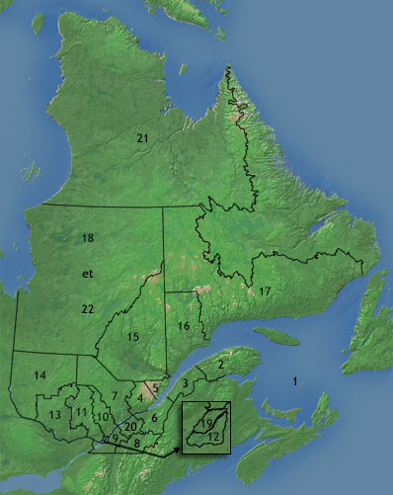

http://www.bonjourquebec.com/qc-fr/regions.html

Demain matin, Montréal m'attend!

Tu as décidé d'organiser une journée d'activité avec quatre de tes amis. Deux habitent la Rive-Nord, une vit à Verdun et l'autre réside à Châteauguay. Quant à toi, tu demeures dans une municipalité de la Montérégie.

Pour faciliter le transport de chacun, tu as choisi de réaliser le tout dans la métropole la plus près: Montréal. En planifiant, tu as décidé de tenir compte des intérêts et des personnalités de tes amis. Voici la description de chacun d'eux.

Tes amis | Caractéristiques de leur personnalité
  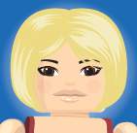     | Il est actuellement serveur dans un bar très en vogue. Il adore sortir danser et assister à des spectacles musicaux.
 | Elle aime les sports extrêmes et les défis. Aventurière, elle part souvent en expédition dans différents endroits ou pays.
 | Elle étudie en esthétique et apprécie toute activité de détente. Adepte de magasinage, elle est fascinée par l'univers de la mode.
 | Il est passionné par le sport. Entraîneur dans un gymnase, il ne se passe pas une journée sans qu'il exerce un sport ou une activité physique.

Avant de débuter ta recherche, trouve des idées d'activités qui pourraient plaire à chacun de tes amis et inscris-les dans la constellation ci-dessous.

Montréal


À partir des idées que tu as énumérées, choisis des activités afin d'organiser une journée complète (avant-midi, après-midi et soirée). Tu dois penser aux différents repas et aux moyens de transport qui seront utilisés.

À l'aide d'Internet, précise l'adresse et décris chacune des activités.

Assure-toi d'écrire le tout dans un français impeccable!

Planification de la journée
Heure | Activité et adresse | Description de l'activité
________ | _____________________________  _____________________________  _____________________________  _____________________________ | ______________________________________________  ______________________________________________  ______________________________________________  ______________________________________________  ______________________________________________
________ | _____________________________  _____________________________  _____________________________  _____________________________ | ______________________________________________  ______________________________________________  ______________________________________________  ______________________________________________  ______________________________________________
________ | _____________________________  _____________________________  _____________________________  _____________________________ | ______________________________________________  ______________________________________________  ______________________________________________  ______________________________________________  ______________________________________________

________ | _____________________________  _____________________________  _____________________________  _____________________________ | ______________________________________________  ______________________________________________  ______________________________________________  ______________________________________________  ______________________________________________
________ | _____________________________  _____________________________  _____________________________  _____________________________ | ______________________________________________  ______________________________________________  ______________________________________________  ______________________________________________  ______________________________________________
________ | _____________________________  _____________________________  _____________________________  _____________________________ | ______________________________________________  ______________________________________________  ______________________________________________  ______________________________________________  ______________________________________________
________ | _____________________________  _____________________________  _____________________________  _____________________________ | ______________________________________________  ______________________________________________  ______________________________________________  ______________________________________________  ______________________________________________

Une journée inoubliable

Raconte une anecdote que tu as vécue lors de cette journée inoubliable.

Brouillon

___________________________________________________________________________________________________________________________________________________________________________________________________________________________________________________________________________________________________________________________________________________________________________________________________________________________________________________________________________________________________________________________________________________________________________________________________________________________________________________________________________________________________________________________________________________________________________________________________________________________________________________________________________________________________________________________________________________________________________________________________________________
________________________________________________________________________________________________________________________________________________________________________________________________________________________________________________________________________________________________________________________________________________________________________________________________________________________________________________________________________________________________________________________________________________________________________________________________________________________________________________________________________________________________________________________________________
_________________________________________________________________________________________

___________________________________________________________________________________________________________________________________________________________________________________________________________________________________________________________________________________________________________________________________________________________________________________________________________________________________________________________________________________________________________________________________________________________________________________________________________________________________________________________________________________________________________________________________________________________________________________________________________________________________________________________________________________________________________________________________________________________________________________________________________________
________________________________________________________________________________________________________________________________________________________________________________________________________________________________________________________________________________________________________________________________________________________________________________________________________________________________________________________________________________________________________________________________________________________________________________________________________________________________________________________________________________________________________________________________________
_________________________________________________________________________________________
_________________________________________________________________________________________

_________________________________________________________________________________________
_________________________________________________________________________________________
_________________________________________________________________________________________

_________________________________________________________________________________________
Propre

___________________________________________________________________________________________________________________________________________________________________________________________________________________________________________________________________________________________________________________________________________________________________________________________________________________________________________________________________________________________________________________________________________________________________________________________________________________________________________________________________________________________________________________________________________________________________________________________________________________________________________________________________________________________________________________________________________________________________________________________________________________
________________________________________________________________________________________________________________________________________________________________________________________________________________________________________________________________________________________________________________________________________________________________________________________________________________________________________________________________________________________________________________________________________________________________________________________________________________________________________________________________________________________________________________________________________
_________________________________________________________________________________________
___________________________________________________________________________________________________________________________________________________________________________________________________________________________________________________________________________________________________________________________________________________________________________________________________________________________________________________________________________________________________________________________________________________________________________________________________________________________________________________________________________________________________________________________________________________________________________________________________________________________________________________________________________________________________________________________________________________________________________________________________________________
________________________________________________________________________________________________________________________________________________________________________________________________________________________________________________________________________________________________________________________________________________________________________________________________________________________________________________________________________________________________________________________________________________________________________________________________________________________________________________________________________________________________________________________________________
_________________________________________________________________________________________
_________________________________________________________________________________________

_________________________________________________________________________________________
_________________________________________________________________________________________
_________________________________________________________________________________________

_________________________________________________________________________________________

_________________________________________________________________________________________
_________________________________________________________________________________________

_________________________________________________________________________________________

_________________________________________________________________________________________
L'érable, de la palette à la fourchette

Pour cette activité, tu dois utiliser la brochure touristique «L'érable, de la palette à la fourchette».

Les origines du sirop Page 4

1. Selon le texte, quelle est l'origine du sirop d'érable?

__________________________________________________________________________________________________________________________________________________________________________________
_________________________________________________________________________________________

2. Dans la légende amérindienne, pourquoi Manabush a-t-elle versé une chaudière d'eau à l'intérieur du tronc d'un érable?

__________________________________________________________________________________________________________________________________________________________________________________
_________________________________________________________________________________________

3. Quelles activités est-il possible de faire à La Maison amérindienne du Mont-Saint-Hilaire?

__________________________________________________________________________________________________________________________________________________________________________________
_________________________________________________________________________________________
_________________________________________________________________________________________

4. De quel type de texte s'agit-il?

_________________________________________________________________________________________

5. Quelle est la source du texte?

_________________________________________________________________________________________

Visite à la cabane à sucre Page 5

- Dans le texte, trouve tous les verbes conjugués et remplis le tableau ci-dessous.

Verbe conjugué | Groupe sujet | Infinitif du verbe | Mode et temps

- Parmi ces verbes, lesquels sont conjugués à la 3e personne du pluriel?

__________________________________________________________________________________________________________________________________
3. Dans les phrases suivantes, souligne les compléments du nom et relie-les aux mots qu'ils complètent.

La cabane à sucre représente l'endroit par excellence pour passer d'agréables moments en compagnie d'amis, de membres de la famille ou de collègues.

Une visite à la cabane, ce n'est pas seulement la nourriture d'excellente qualité, accompagnée de sirop d'érable, mais aussi une journée riche en expériences: balades en traîneau, parc d'animaux, soirées dansantes, boutiques de produits d'érable et dégustations de tire sur la neige.

4. Selon le texte, pour quelles raisons les gens vont-ils à la cabane à sucre?

___________________________________________________________________________________________________________________________________________________________________________________________________________________________________________________________________________

5. Dans la phrase suivante, à quoi servent les deux-points?

Une visite à la cabane, ce n'est pas seulement la nourriture d'excellente qualité, accompagnée de sirop d'érable, mais aussi une journée riche en expériences : balades en traîneau, parc d'animaux, soirées dansantes, boutiques de produits d'érable et dégustations de tire sur la neige.
_________________________________________________________________________________________
_________________________________________________________________________________________

22 cabanes à sucres Page 8

Voici le courriel que t'a envoyé l'un de tes collègues de travail.

Bonjour,

J'espère que tu vas bien et que tu as profité de l'hiver. Depuis que le printemps est arrivé, j'ai le goût d'aller à l'érablière avec ma copine et nos deux enfants. Comme tu connais bien la Montérégie, j'ai pensé que tu pourrais me conseiller une érablière qui correspondrait à mes critères.

Je souhaiterais que mes enfants, âgés de 7 et 9 ans, puissent se balader en traîneau, goûter à la tire d'érable, faire un tour à cheval et s'éclater sur un plancher de danse. J'aimerais aussi qu'il y ait une ambiance particulière.

J'attends de tes nouvelles,

Bruno
Afin de pouvoir bien renseigner ton collègue, visite le site Internet des différentes érablières présentées et complète le tableau de renseignements ci-dessous.

 | Maurice Jeannotte | Charbonneau Inc. | Domaine Saint-Simon | Raymond Meunier et fils
Lieu

Tarif

Heures d'ouverture

Ambiance
et
animation

 | Maurice Jeannotte | Charbonneau Inc. | Domaine Saint-Simon | Raymond Meunier et fils
Activités

Particularités du menu

Selon toi, quelle érablière conviendrait le mieux à ton collègue Bruno? Pourquoi?

____________________________________________________________________________________________________________________________________________________________________________________________________________________________________________________________________________________________________________________________________________________________________________________________________________________________________________________________________________________________________________________________________________________
À partir des résultats de ta comparaison, réponds à ton collègue par un courriel. Ta lettre devra donner de l'information sur l'érablière conseillée et prouver qu'il s'agit de l'érablière qui lui conviendrait le mieux. Le texte doit comporter 100 à 150 mots.

Brouillon

__________________________________________________________________________________________________________________________________________________________________________________
___________________________________________________________________________________________________________________________________________________________________________________________________________________________________________________________________________
___________________________________________________________________________________________________________________________________________________________________________________________________________________________________________________________________________
___________________________________________________________________________________________________________________________________________________________________________________________________________________________________________________________________________
___________________________________________________________________________________________________________________________________________________________________________________________________________________________________________________________________________
_________________________________________________________________________________________
___________________________________________________________________________________________________________________________________________________________________________________________________________________________________________________________________________
_________________________________________________________________________________________
___________________________________________________________________________________________________________________________________________________________________________________________________________________________________________________________________________
Propre

__________________________________________________________________________________________________________________________________________________________________________________
___________________________________________________________________________________________________________________________________________________________________________________________________________________________________________________________________________
___________________________________________________________________________________________________________________________________________________________________________________________________________________________________________________________________________
___________________________________________________________________________________________________________________________________________________________________________________________________________________________________________________________________________
___________________________________________________________________________________________________________________________________________________________________________________________________________________________________________________________________________
_________________________________________________________________________________________
___________________________________________________________________________________________________________________________________________________________________________________________________________________________________________________________________________
_________________________________________________________________________________________
___________________________________________________________________________________________________________________________________________________________________________________________________________________________________________________________________________
_________________________________________________________________________________________

De l'ordre dans les idées

Capsule

Le texte informatif comprend trois parties: l'introduction, le développement et la conclusion. L'introduction présente le sujet, alors que la conclusion termine le texte en rappelant les idées principales. Ces dernières sont regroupées dans la partie développement.
Introduction

Plan du texte informatif
Développement

1ère idée
2ème idée
3ème idée

Conclusion

Capsule
Lis le texte informatif suivant.

Les festivals au Québec

Au Québec, nous sommes réputés pour plusieurs de nos festivals. Plusieurs touristes visitent la province en parcourant ces événements. À travers les années, les organisateurs ont su se renouveler afin d'inciter davantage de gens à assister à ces rassemblements. Voici brièvement ce que représentent les festivals pour le Québec.Tout d'abord, un festival se veut une activité rassembleuse et familiale. Bien des festivals optent pour une programmation pour les enfants en journée, et une autre pour les adultes le soir. Cette tendance fait en sorte que les familles québécoises sont de plus en plus intéressées à profiter de la saison estivale au Québec plutôt que d'aller chez nos voisins américains. Avec des invités populaires tels que des chanteurs, des humoristes ou bien d'autres artistes, les festivals attirent des milliers de personnes chaque année.Ensuite, les festivals du Québec apportent beaucoup quant au développement économique de la province. Le gouvernement alloue généralement un montant à l'organisation d'un festival, sachant fort bien que la tenue de cet événement stimulera l'économie de la région. Pour les touristes, la participation à un seul événement peut être l'une des raisons les motivant à visiter une région. C'est donc par tout ce qui entoure le festival que peuvent s'effectuer les bénéfices. En conclusion, les festivals sont d'une grande importance au Québec. Non seulement ils permettent à de petites et grandes municipalités de promouvoir leur patrimoine culturel, mais ils favorisent aussi le développement économique régional et provincial. Il n'en tient qu'à vous d'y participer!
http://communiques.gouv.qc.ca/gouvqc/communiques/GPQF/Mai2010/16/c4180.html<

Sépare le texte en quatre paragraphes. Ensuite, identifie l'introduction, le développement et la conclusion.


Réponds aux questions suivantes.

- Dans quelle section retrouve-t-on les informations importantes?

_________________________________________________________________________________________

- Quels éléments du texte t'ont aidé à séparer tes paragraphes?

_________________________________________________________________________________________
_________________________________________________________________________________________

Capsule

Les marqueurs de relation servent à établir des liens entre les idées. Certains sont utilisés pour les phrases alors que d'autres sont utilisés pour le texte.

Exemples:

Ce matin, Victor et moi sommes partis pour le Festival western de St-Tite.
Marqueur de relation pour le texte, lien: temps

Nous avons assisté à un spectacle, puis nous sommes allés voir les boutiques d'artisanat.
Marqueur de relation pour les phrases, lien: temps
Capsule

Dans le texte, trouve sept différents marqueurs de relation et remplis le tableau suivant. Au besoin, tu peux utiliser la grammaire pour te guider.

Marqueurs de relation | Pour le texte | Pour les phrases |  | Liens
Ex: D'abord | √ |  | Ordre des événements
À la découverte d'une région!

Lors des activités précédentes, tu as visité quelques érablières de la Montérégie et tu as passé une journée inoubliable à Montréal. Maintenant, tu dois découvrir une région différente de ces deux dernières.

À l'aide d'un guide touristique ou de l'Internet, trouve diverses informations sur ta région.

J'ai choisi la région: ___________________________________________________

Notes personnelles
__________________________________________________________________________________________________________________________________________________________________________________________________________________________________________________________________
__________________________________________________________________________________________________________________________________________________________________________________________________________________________________________________________________
__________________________________________________________________________________________________________________________________________________________________________________________________________________________________________________________________
__________________________________________________________________________________________________________________________________________________________________________________________________________________________________________________________________
____________________________________________________________________________________________________________________________________________________________________________
______________________________________________________________________________________
______________________________________________________________________________________
______________________________________________________________________________________

Notes personnelles
__________________________________________________________________________________________________________________________________________________________________________________________________________________________________________________________________
__________________________________________________________________________________________________________________________________________________________________________________________________________________________________________________________________
__________________________________________________________________________________________________________________________________________________________________________________________________________________________________________________________________
__________________________________________________________________________________________________________________________________________________________________________________________________________________________________________________________________
____________________________________________________________________________________________________________________________________________________________________________
______________________________________________________________________________________
______________________________________________________________________________________
______________________________________________________________________________________
____________________________________________________________________________________________________________________________________________________________________________
______________________________________________________________________________________
______________________________________________________________________________________
______________________________________________________________________________________
______________________________________________________________________________________

Journaliste d'un jour

Tu as décidé de participer au concours que tu as vu dans le journal de ta localité. Voici la publicité qui décrit ce concours.

Concours  Concours  Concours  Concours  Concours  Concours

Aimerais-tu gagner un voyage gratuit dans une région du Québec?
Inscris-toi au concours

Pour participer, tu dois écrire un article informatif de 200 à 250 mots sur une région de ton choix, autre que Montréal et la Montérégie. Si ton texte se retrouve parmi les cinq meilleurs, il sera diffusé dans notre édition du mois prochain et tu gagneras un voyage dans la région que tu as choisie. Envoie le tout à l'adresse du journal.

Bonne chance à tous les participants!

Concours  Concours  Concours  Concours  Concours  Concours

À l'aide des informations que tu as récoltés à l'activité précédente, fais le plan de ton texte informatif.

Plan du texte

Maintenant, tu peux rédiger le brouillon de ton texte.

_________________________________________________________________________________________
_________________________________________________________________________________________
__________________________________________________________________________________________________________________________________________________________________________________
_________________________________________________________________________________________
__________________________________________________________________________________________________________________________________________________________________________________
_________________________________________________________________________________________
_________________________________________________________________________________________
__________________________________________________________________________________________________________________________________________________________________________________
_________________________________________________________________________________________
__________________________________________________________________________________________________________________________________________________________________________________
_________________________________________________________________________________________
_________________________________________________________________________________________
__________________________________________________________________________________________________________________________________________________________________________________
_________________________________________________________________________________________
__________________________________________________________________________________________________________________________________________________________________________________
_________________________________________________________________________________________
_________________________________________________________________________________________
_________________________________________________________________________________________
_________________________________________________________________________________________
__________________________________________________________________________________________________________________________________________________________________________________
_________________________________________________________________________________________
__________________________________________________________________________________________________________________________________________________________________________________
_________________________________________________________________________________________
_________________________________________________________________________________________
__________________________________________________________________________________________________________________________________________________________________________________
_________________________________________________________________________________________
__________________________________________________________________________________________________________________________________________________________________________________
_________________________________________________________________________________________
_________________________________________________________________________________________
__________________________________________________________________________________________________________________________________________________________________________________
_________________________________________________________________________________________
__________________________________________________________________________________________________________________________________________________________________________________
_________________________________________________________________________________________
_________________________________________________________________________________________
__________________________________________________________________________________________________________________________________________________________________________________
Applique ton code d'autocorrection, fais corriger par ton enseignant et retranscris ton texte à l'ordinateur.
Sigles, acronymes et compagnie

Capsule

Un sigle est un ensemble de plusieurs lettres qui forment un mot. Ce mot sert d'abréviation.

UPA : union des producteurs agricoles
MELS: ministère de l'Éducation, du Loisir et du Sport

Si ce sigle peut se prononcer comme un mot ordinaire, ce sigle est donc aussi un acronyme.

OVNI : objet volant non identifié
SIDA: syndrome d'immunodéficience acquise

Capsule
Lis le texte suivant.

La semaine passée, Hugo a réalisé une entrevue qui sera diffusée à RDI. Il a rencontré le chef d'orchestre de l'OSM. Ce dernier lui a expliqué le nouveau projet qu'il avait en collaboration avec l'ONF. Les musiciens et lui auront la chance de se produire au TNM en janvier prochain et le tout sera filmé et présenté lors du prochain festival de films de Montréal. Il ne reste qu'à vérifier si la SODEC acceptera de participer au financement.

À l'aide de tes connaissances personnelles ou d'internet, donne la signification des sigles présents dans le texte.

RDI: ___________________________________________________________________________
OSM: ___________________________________________________________________________
ONF: ___________________________________________________________________________
TNM: ___________________________________________________________________________
SODEC: ___________________________________________________________________________
Parmi ces sigles, il y en a un qui est aussi un acronyme. Lequel? _____________________

Compose une phrase avec le sigle de ton choix. Assure-toi de savoir ce qu'il signifie.

UDA CRTC ZEC SAAQ PAC SRC RRQ RAMQ CSQ UPA

_________________________________________________________________________________________

Remue-méninges

Il est maintenant temps de vérifier certaines connaissances. Demande à ton enseignant de te remettre le
Remue-méninges ❼

Savoirs essentiels vérifiés | Réussi | Non réussi
Plan du texte informatif
Marqueurs de relation
Groupe sujet
Sigles et acronymes

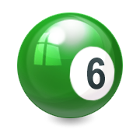
Éléments implicites et explicites
Utilisation du vocabulaire contextuel

Date :_______________________
Si j'avais un char, ça changerait ma vie

Capsule

Le conditionnel présent sert à exprimer un souhait ou un rêve.

Exemple: J'aimerais voyager partout à travers le monde.

Le conditionnel présent sert aussi à exprimer une action qui ne se produira que si une condition est respectée.

Exemple: Si tu pouvais m'accompagner, je t'inviterais.
Si la personne peut l'accompagner, elle l'invitera.
Si elle ne peut pas, elle ne l'invitera pas.

Capsule

À l'aide du Bescherelle ou de ta grammaire, remplis le tableau de terminaisons ci-dessous.

Conditionnel présent
Personne  et nombre | Terminaisons des verbes réguliers
Personne  et nombre | Verbes en er | Verbes en ir
1re p. s.
2e p. s.
3e p. s.
1re p. p.
2e p. p.
3e p. p.
Qu'arrive-t-il avec le verbe avoir? Comment se conjugue-t-il?

_________________________________________________________________________________________

Avant de poursuivre, fais corriger par ton enseignant!

Réponds aux différentes questions suivantes en utilisant le conditionnel présent. Assure-toi d'utiliser le bon pronom pour répondre.

Quelle province canadienne aimerais-tu visiter?

_________________________________________________________________________________________

Que souhaiterais-tu à ton enfant?

_________________________________________________________________________________________

Que voudrais-tu offrir à ton amoureux (se)?

_________________________________________________________________________________________

Que mangeriez-vous dans un restaurant cinq étoiles?

_________________________________________________________________________________________

À quel moment prendriez-vous votre retraite?

_________________________________________________________________________________________

Pourquoi termineriez-vous de manger avant nous?

_________________________________________________________________________________________

Poursuis les phrases qui ont été débutées en utilisant le conditionnel présent.

Si tu partais plus tôt le matin, tu … _______________________________________________________.

Si je me rappelais de ton nom, je … _______________________________________________________.

Si nous étions plus nombreux, nous … _____________________________________________________.

Si elle voulait m'accompagner, elle … _____________________________________________________.

Si mes amis m'écoutaient plus, ils … _______________________________________________________.

Si vous preniez votre temps, vous … ______________________________________________________.
À quoi sert le conditionnel présent dans l'exercice numéro ?

_________________________________________________________________________________________
À quoi sert le conditionnel présent dans l'exercice numéro ?

_________________________________________________________________________________________


Conjugue les verbes entre parenthèses au conditionnel présent.

Si les habitants mettaient plus d'efforts, cette municipalité ________________ (récolter) plus de succès. C'est ce que la mairesse ________________ (souhaiter).

La petite Aurélie a beaucoup de projets. Elle ________________ (aimer) avoir une écurie, elle ________________ (bâtir) une grande maison de campagne et elle ________________ (voyager) l'avion pour se rendre dans différents pays.

Si nous avions des difficultés financières, mon frère et moi ________________ (travailler) très fort pour arriver à payer notre loyer. Nous ________________ (avoir) deux emplois chacun s'il le faut, nous ________________ (manger) plus simplement, nous ________________ (porter) nos vêtements plus longtemps et nous ________________ (participer) à moins d'activités sportives et culturelles. Nous y ________________ (arriver), nous en sommes certains!

Si j'avais deux mois de vacances, je ________________ (partir) à l'étranger. Je ________________ (louer) une voiture et je ________________ (rouler) jusqu'aux États-Unis. Là-bas, je ________________ (passer) du temps à la plage et je ________________ (jouer) au volleyball de plage. Le soir arrivé, je ________________ (choisir) un restaurant situé face à la mer et je ________________ (déguster) du poisson fraîchement pêche accompagné d'un verre de vin blanc. Ah ce que ce ________________ (être) génial!

Si vous acceptiez cet emploi, vous ne le __________________ (regretter) pas. Vous ________________ (posséder) un bureau vitré, vous _____________________ (téléphoner) à partir de votre téléphone personnel dernier cri et vous vous ______________________ (mériter) un accès pour deux personnes aux galas les plus en vogue.
Imparfait ou conditionnel?

Capsule

Dans les exercices portant sur le conditionnel présent, tu as sans doute remarqué l'imparfait, qui a servi à exprimer une condition.

Exemple: Si tu gagnais à la loterie, tu pourrais t'acheter plusieurs articles.

L'imparfait sert surtout à exprimer une action qui est en train de se réaliser.

Exemple: Pendant que je me coiffais, il y a eu une panne de courant.

Souvent, on mélange l'imparfait et le conditionnel présent.
Voici un truc pour éviter que cela se produise.

Place le si pour exprimer une condition. Si cela se dit, c'est l'imparfait qui doit être utilisé

Exemple: Je déboulais les escaliers.  Si je déboulais les escaliers, j'aurais très mal.

Comme on peut ajouter un verbe au conditionnel par la suite,
il s'agit bien de l'imparfait.
Capsule

Pour chaque phrase qui suit, indique s'il s'agit de l'imparfait ou du conditionnel présent.

J'avais la possibilité de changer de travail. ____________________________
Tu mangerais une boîte complète de biscuits. ____________________________
Nous pouvions lire pendant des heures. ____________________________
Méo et Lucien pourraient chanter dans une chorale. ____________________________
Prendriez-vous du lait dans votre café? ____________________________
Vous pouviez touchez votre nez avec votre langue. ____________________________
Manon décorait une maison. ____________________________
Les employés finissaient tard. ____________________________
À l'aide du Bescherelle ou de ta grammaire, remplis le tableau des terminaisons ci-dessous.
Imparfait
Personne  et nombre | Terminaisons pour tous les verbes
Personne  et nombre | Terminaison | Exemple
1re p. s.
2e p. s.
3e p. s.
1re p. p.
2e p. p.
3e p. p.

Il ne te reste qu'à connaître le radical de chaque verbe et le tour sera joué!

Fais vérifier par ton enseignant!

Pour chaque phrase qui suit, encercle le bon verbe.

Si (j'avais | j'aurais) la chance de t'aider, je le (faisais |ferais) certainement.

Bien des gens (rêvaient | rêveraient) de découvrir Paris.

(Apportiez | apporteriez) – vous votre parapluie, même si vous (sauriez | saviez) qu'il ne pleuvra pas ?

Si le vent se (calmait | calmerait), on (pouvait | pourrait) repartir à vélo.

Tu (frappais | frapperais) plus fort si tu (placerais | plaçais) mieux tes mains sur le bâton.

Pendant que nous (dormirions | dormions), un voleur est entré dans la maison.

Si j'étais à ta place, j'y (penserais | pensais) deux fois avant de l'appeler.

Vous (marchiez | marcheriez) très vite si vous n' (auriez | aviez) pas votre entorse à la cheville.

Ceci ne l' (étonnait | étonnerait) pas du tout.

Michaël et Frédéric te (félicitaient | féliciteraient) si tu (ferais | faisais) des efforts.

Ajoute la portion de phrase manquante en utilisant un verbe à l'imparfait.
mangions notre repas

Pendant que nous ___________________________________, mon père est arrivé.
Quand on vous a fait visiter le logement, vous _____________________________________________.
Sabrina _____________________________________ au moment où j'ai téléphoné.
La nuit passée, Pénélope _________________________________________________________________.
Lorsque tu ______________________________________, tu avais énormément de boutons.
Si les enfants ___________________________________, on n'aurait plus de problème.
La carte de crédit ne serait pas nécessaire si _______________________________________________.
Quand j' ou je _____________________________________, j'ai reçu un goutte d'eau sur la tête.
Compose des phrases selon les consignes données.
verbe parler au conditionnel présent | 1ère personne du pluriel
_________________________________________________________________________________________

verbe aller | imparfait | 2e personne du pluriel
_________________________________________________________________________________________

verbe faire | imparfait | 2e personne du singulier
_________________________________________________________________________________________

verbe dire | imparfait | 1ère personne du pluriel
_________________________________________________________________________________________

verbe savoir | imparfait | 3e personne du pluriel
_________________________________________________________________________________________

verbe voir | imparfait | 1ère personne du singulier
_________________________________________________________________________________________

Des vacances de rêve à…

Si l'été prochain tu allais en vacances dans la région que tu as découverte, que choisirais-tu de faire? Raconte tes vacances en utilisant le conditionnel présent.

Voici un exemple:

J'aimerais vraiment voyager en Gaspésie. J'inviterais un couple d'amis ainsi que ma sœur à m'accompagner. Nous partirions très tôt le matin afin de…

Brouillon
__________________________________________________________________________________________________________________________________________________________________________________
_________________________________________________________________________________________
__________________________________________________________________________________________________________________________________________________________________________________
_________________________________________________________________________________________
__________________________________________________________________________________________________________________________________________________________________________________
_________________________________________________________________________________________
__________________________________________________________________________________________________________________________________________________________________________________
_________________________________________________________________________________________
_________________________________________________________________________________________
__________________________________________________________________________________________________________________________________________________________________________________
_________________________________________________________________________________________
__________________________________________________________________________________________________________________________________________________________________________________
_________________________________________________________________________________________
_________________________________________________________________________________________
__________________________________________________________________________________________________________________________________________________________________________________
_________________________________________________________________________________________
__________________________________________________________________________________________________________________________________________________________________________________
_________________________________________________________________________________________
_________________________________________________________________________________________
__________________________________________________________________________________________________________________________________________________________________________________
_________________________________________________________________________________________
__________________________________________________________________________________________________________________________________________________________________________________
_________________________________________________________________________________________
_________________________________________________________________________________________
__________________________________________________________________________________________________________________________________________________________________________________
_________________________________________________________________________________________
__________________________________________________________________________________________________________________________________________________________________________________
_________________________________________________________________________________________
_________________________________________________________________________________________
__________________________________________________________________________________________________________________________________________________________________________________
_________________________________________________________________________________________
Propre
_________________________________________________________________________________________
__________________________________________________________________________________________________________________________________________________________________________________
_________________________________________________________________________________________
__________________________________________________________________________________________________________________________________________________________________________________
_________________________________________________________________________________________
_________________________________________________________________________________________
__________________________________________________________________________________________________________________________________________________________________________________
_________________________________________________________________________________________
__________________________________________________________________________________________________________________________________________________________________________________
_________________________________________________________________________________________
_________________________________________________________________________________________
__________________________________________________________________________________________________________________________________________________________________________________
_________________________________________________________________________________________
__________________________________________________________________________________________________________________________________________________________________________________
_________________________________________________________________________________________
_________________________________________________________________________________________
__________________________________________________________________________________________________________________________________________________________________________________
_________________________________________________________________________________________
__________________________________________________________________________________________________________________________________________________________________________________
_________________________________________________________________________________________
_________________________________________________________________________________________
__________________________________________________________________________________________________________________________________________________________________________________
_________________________________________________________________________________________
__________________________________________________________________________________________________________________________________________________________________________________
_________________________________________________________________________________________
_________________________________________________________________________________________
__________________________________________________________________________________________________________________________________________________________________________________
_________________________________________________________________________________________
__________________________________________________________________________________________________________________________________________________________________________________
_________________________________________________________________________________________
_________________________________________________________________________________________
__________________________________________________________________________________________________________________________________________________________________________________
_________________________________________________________________________________________
__________________________________________________________________________________________________________________________________________________________________________________
_________________________________________________________________________________________
Dans le groupe du verbe, il y a…

Le groupe du verbe peut comprendre un ________________________________________________, un _____________________________________ et un ___________________________________________.

Dans chaque phrase, souligne le GV (groupe du verbe). Ensuite, indique s'il comprend un CD (complément direct), un CI (complément indirect) ou un attribut du sujet.

 | CD | CI | attribut
Je prends le train pour me rendre au centre commercial
Nous marchons sur le sable.
Sylvain et Josée se promènent avec leur chien Fido.
En voyant leurs parents, elles seront surprises.
Ta sœur est vraiment sensible
Demain, ils participeront à un cours de groupe.
Tu as vérifié toutes les serrures.
Pierre et Paul mangeaient des fruits de mer.
Depuis l'annonce de cette nouvelle, tu sembles apeurée.
Ils ont parlé de leur décision à leurs parents.
Les souliers de Maggie paraissent très abîmés.
Le technicien a branché leur nouvel ordinateur.
N'oublie pas ton sac à main!
Les arbres créent l'ombrage sur le mur de l'édifice.
Le concert sera fabuleux.
Les voyantes ne lisent pas nécessairement les lignes de la main.

Compose des phrases en intégrant les éléments demandés.

1. complément direct

__________________________________________________________________________________________________________________________________________________________________________________
2. complément indirect

__________________________________________________________________________________________________________________________________________________________________________________

3. attribut du sujet

__________________________________________________________________________________________________________________________________________________________________________________

4. attribut du sujet

__________________________________________________________________________________________________________________________________________________________________________________

5. complément indirect

__________________________________________________________________________________________________________________________________________________________________________________

6. complément direct

__________________________________________________________________________________________________________________________________________________________________________________

Souligne le groupe du verbe dans chacune de tes phrases.
Retour vers le futur!

Capsule

Le futur simple est utilisé pour dire qu’une action aura lieu dans l’avenir. Pour bien conjuguer le verbe, on peut l’accompagner d’un complément de phrase qui exprime le futur.

Exemple : Demain, nous irons au Festival des montgolfières.

Pour les verbes irréguliers comme pour les verbes réguliers, il existe des terminaisons précises à utiliser pour le futur simple. Complète le tableau de conjugaison suivant à l’aide du Bescherelle.

Futur simple
Personne  et nombre | Verbes irréguliers
Personne  et nombre | venir | pouvoir | prendre
1re p. s.
2e p. s.
3e p. s.
1re p. p.
2e p. p.
3e p. p.

Pour chaque verbe, souligne le radical et encadre la terminaison.

Ces terminaisons te serviront pour la conjugaison des verbes irréguliers se terminant par ir, oir ou re. Tu pourras donc les utiliser pour les différents verbes ci-dessous.

Capsule

Parmi les verbes suivants, encercle ceux qui sont conjugués au futur simple.

Pour chaque phrase, encercle le bon verbe. Ce verbe doit être conjugué au futur simple.
- Nous (voulions | voudrions | voudrons | voulons) rencontrer Stéphane Rousseau.
- Mes parents (diront | dirons | dirions | disent) que je regarde trop d’émissions.
- À Noël, Paul et moi (viendrons | venons | viendront | venions) au réveillon.
- Que (dira | dirait | diras | dirais) –tu quand tu la (verra | vois | verrais | verras)?

- Annie et toi (prendrai | prenez | prendrez | prendras) le train de 18h00.
- Ce soir, je (ferais | ferez | ferai | fais) attention à ta voiture.
- Marc croit qu’il (pourra | pourrait | pouvait | peut) partir sans déblayer sa voiture.
- On ne (saurait | sauras | saura | sera) jamais le secret de la Caramilk.
Retranscris ces phrases au futur simple.

- Les automobilistes ont pris leur voiture pour traverser la ville de Montréal.

______________________________________________________________________________________

- De Laval, nous pouvions accéder facilement à l’autoroute des Laurentides.

______________________________________________________________________________________

- Thomas et toi faites votre possible pour réussir votre défi.

______________________________________________________________________________________

- Je sais si nous participons aux finales du championnat.

______________________________________________________________________________________

- Ma mère prend le même autobus que moi.

______________________________________________________________________________________
Remplis les cases de la pyramide en conjuguant les verbes au futur simple.

A
B
C
D
Verbe aller, 3e personne du singulier
Verbe voir, 1re personne du pluriel
Verbe dire, 1re personne du singulier
Verbe venir, 3e personne du pluriel

Compose une phrase pour chaque verbe trouvé ci-haut.

- ____________________________________________________________________________________

- ____________________________________________________________________________________

- ____________________________________________________________________________________

- ____________________________________________________________________________________

Relie chaque verbe conjugué à la phrase appropriée.

Phrase à compléter |  | Verbe
Je __________________ t’accompagner au bal |  | prendras
Demain, Marc __________________ à la maison pour te voir. |  | saurez
La semaine prochaine, __________________-tu l’autobus? |  | verrez
Si vous êtes patients, vous __________________ la fin de l’histoire. |  | pourrai
Lors de sa présentation, Josée__________________ un malheur. |  | fera
Devant la cour, on __________________ toute la vérité. |  | voudrez
Vous __________________ mieux après votre opération au laser. |  | viendra
Simon et toi __________________ sans doute participer au concours. |  | voudrai
Noël prochain, je __________________ sûrement ce lecteur MP3. |  | dira
Assure-toi que les verbes soulignés sont bien orthographiés. Ils doivent être au futur simple.
Corrige-les au-dessus au besoin.

mangerai
Exemple : Je mangerais une poutine de «Chez Ben, on s’bourre la bedaine.»

- Vous pourriez commander votre repas dans quelques minutes.

- Je prendrais ma douche pendant que tu ira à l’épicerie.

- Vont-ils au spectacle de Grégory Charles?

- Saurais-tu si c’est une fille ou un garçon?

- Si tu lui fais la grande demande, Émilie voudras certainement t’épouser.

- Pénélope et Jérémy voient la ville de NewYork durant la nuit.

- Est-ce mardi ou mercredi que toi et moi iront au cinéma?

- Dès que nous saurions notre nouveau numéro de téléphone, nous vous le donnerons.

- Je viendrez te chercher très tôt dimanche matin.

- La prochaine fois, voulais-tu me prêter ta voiture?

- Du balcon de mon nouveau logement, je verrais bien les feux d’artifice de La Ronde.

- L’été prochain, Nadine et moi ferons une escapade romantique à Québec.

- Vers 15h00, le Dr. Wong pourras te voir pour une consultation.

- Comme nous prendront l’avion ce soir, nous serons en congé aujourd’hui.

- Laisse-leur ta carte, car ils veulent sûrement te rappeler pour te donner un contrat.

- Quand nous la verrons, nous lui dirions notre façon de penser.


Compose des phrases au futur simple en respectant les consignes données.

verbe voir | 2e personne du pluriel | complément direct

__________________________________________________________________________________________________________________________________________________________________________________
verbe pouvoir | 2e personne du singulier | groupe complément de phrase

__________________________________________________________________________________________________________________________________________________________________________________
verbe venir | 2e personne du pluriel | complément indirect

__________________________________________________________________________________________________________________________________________________________________________________
verbe faire | le groupe sujet est : les comédiens

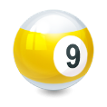
__________________________________________________________________________________________________________________________________________________________________________________

Écris chaque verbe à l’indicatif futur simple. Accorde-le avec son sujet.

________________ (venir)-tu à la maison? Si oui, les jumeaux_______________ (pouvoir) enfin te montrer leur nouvelle chambre. Ensuite, vous vous _______________ (dire) beaucoup de choses.

Quand leur patron ____________________ (prendre) le temps des les informer, Mélodie et Raphaël ____________________ (savoir) s’ils _________________ (pouvoir) garder leur emploi.

Alice me _____________ (voir) que lorsque je le ________________(vouloir) bien. C’est toi que je dois rencontrer. Quand _____________ (venir)-tu me voir? Quand me ___________ (faire)-tu tes excuses?
Improvisation écrite
Acte 2

Demande à ton enseignant de te donner une carte d'improvisation et laisse aller ton imagination. N'oublie pas de donner un titre à ton texte. Bonne rédaction!

Numéro de la carte: __________

___________________________________________________________

_____________________________________________________________________________________________________________________________________________________________________________________________________________________________________________________________________________________________________________________________________________________________________________________________________________________________________________________________
_____________________________________________________________________________________________________________________________________________________________________________________________________________________________________________________________________________________________________________________________________________________________________________________________________________________________________________________________
_____________________________________________________________________________________________________________________________________________________________________________________________________________________________________________________________________________________________________________________________________________________________________________________________________________________________________________________________
_____________________________________________________________________________________________________________________________________________________________________________________________________________________________________________________________________________________________________________________________________________________________________________________________________________________________________________________________
_________________________________________________________________________________________
_____________________________________________________________________________________________________________________________________________________________________________________________________________________________________________________________________________________________________________________________________________________________________________________________________________________________________________________________
_____________________________________________________________________________________________________________________________________________________________________________________________________________________________________________________________________________________________________________________________________________________________________________________________________________________________________________________________
_____________________________________________________________________________________________________________________________________________________________________________________________________________________________________________________________________________________________________________________________________________________________________________________________________________________________________________________________
_____________________________________________________________________________________________________________________________________________________________________________________________________________________________________________________________________________________________________________________________________________________________________________________________________________________________________________________________
__________________________________________________________________________________________________________________________________________________________________________________
C'est moi le prof!

Ce projet te permettra de parfaire tes connaissances sur les homophones en construisant ta propre capsule d'enseignement. En suivant les différentes étapes, tu arriveras à planifier ta leçon de façon à aider les autres élèves à bien utiliser leurs homophones.

Étape 1 Le choix des homophones

Avant de choisir les homophones avec lesquels tu travailleras, vérifie ceux qui te posent le plus de difficulté en complétant l'exercice qui suit.

é / és / ées / er / ez / ai

- Ce matin, Jérôme s'est lev_______ très tôt pour se rendre au travail. 
- Mes enfants adoreront se baign______ dans l'océan l'été prochain. 
- Sa sœur et elle ont toujours préfér_______ aller courir le matin. 
- J'aur_____ la chance de me promener au centre-ville de Londres. 
- Quelle couleur préfér_____ -vous ? 
- Pren______ le temps de bien humer l'odeur délicieuse du café. 
- Crois-tu que je pourr_________ visiter Paris un jour? 
- All_____ ! Je sais que tu peux le faire. 
- Pénélope et Karl seront invit______ au grand bal d'hiver. 
- Il est possible que je sois en retard. Sauras-tu me pardonn______? 

c'est / s'est / sait / sais / ses

- __________ la première fois que je rencontre un homme aussi honnête. 
2. __________ - tu si Gabrielle sera présente à la réunion? 
- Nous avons toujours trouvé que ________ résultats étaient excellents. 
- Tim m'a dit qu'il __________ blessé à la main en réparant sa toiture. 
- Mélanie __________ présentée à son rendez-vous une heure plus tard. 
- Lors des séries, l'équipe de hockey les Canadiens _________ fait éliminer. 
- Je déteste cette fille: elle ________ toujours tout! 
- ________ -elle que son conjoint voit une autre femme? 
- Sam a dit: « ________ dommage qu'il ait manqué sa chance avec elle.» 
- Cela fait maintenant deux ans que je _________ conduire. 

mes / mais / m'est / met / mets

- Sais-tu ce qu'il _______ arrivé hier soir? 
- ________ ton manteau d'hiver, car il fait froid dehors. 
- Rosalie adore déguster des _________ chinois. 
- Félix est réellement séduisant lorsqu'il ________ son blouson de cuir. 
- ________ parents m'ont toujours dit que la politesse était de mise. 
- Bonjour, il _________ actuellement impossible de prendre votre appel. 
- Nous aurions aimé être ponctuels, _________la tempête nous a retardés. 
- Avez-vous vu ________ nouvelles espadrilles? Je les cherche depuis longtemps. 
- Tu m'épates! Tu as marqué tous les buts, _______ tu restes modeste. 
- Elles iront acheter les ingrédients pour se concocter un ________italien. 

mon / m'ont / mont

- La nuit dernière, __________ immeuble a été la proie des flammes. 
- Au _________ St-Hilaire, il est possible de faire de la raquette. 
- ___________ cousin Pierre-Paul est venu nous rendre visite. 
- Par hasard, seriez-vous la conjointe de _______ collègue Bruno? 
- Heureusement qu'elles ________ prévenu de leur arrivée. 
- Jeanne et Christophe __________ remis leur démission. 
- J'ai déjà rencontré quelqu'un ayant gravi le _________ Everest. 
- ________ Dieu! Vous avez perdu beaucoup de poids. 

ton / t'ont / taon / thon

- Avons-nous oublié de célébrer _______ anniversaire? 
- Le ________ en boîte ne goûte pas du tout comme le __________ frais. 
- __________père t'a-t-il mentionné que nous allions nous marier? 
- Ouch! Je viens de me faire piquer par un ________. 
- Sommes-nous obligés de se parler sur ce ________? 
- Dimanche passé, Paméla et Stéphane ___________ emprunté ta voiture. 
- __________ - ils demandé la permission avant d'agir? 
- En roulant sur l'autoroute, un _________ s'est écrasé sur mon pare-brise. 
- Baisse le ______ ! 
Fais corriger l'exercice précédent par ton enseignant avant de passer à l'autre étape.
Inscris le nombre d'erreurs dans le tableau suivant.

Homophones | Nombre d'erreurs
é / és / ées / er / ez / ai
c'est / s'est / sait / sais / ses
mes / mais / m'est / met / mets
mon / m'ont / mont
ton / t'ont / taon / thon

Quel est le groupe d'homophones qui t'a posé le plus de problème? ________________

C'est donc sur ce groupe que tu travailleras.

Étape 2 Un peu de théorie…

À l'aide des tes outils (grammaire, dictionnaire, Internet, etc.), trouve le maximum d'information sur tes homophones. Pour te guider, utilise les tableaux ci-dessous.

Homophone: _______

Classe de mots | Truc(s) pour le distinguer
_____________________________  ______________________________  ______________________________ | _______________________________________________________  _______________________________________________________  _______________________________________________________  _______________________________________________________  _______________________________________________________
Phrase exemple
________________________________________________________________________________________
________________________________________________________________________________________

Homophone: _______

Classe de mots | Truc(s) pour le distinguer
______________________________  ______________________________  ______________________________ | _______________________________________________________  _______________________________________________________  _______________________________________________________  _______________________________________________________  _______________________________________________________
Phrase exemple
________________________________________________________________________________________
________________________________________________________________________________________

Homophone: _______

Classe de mots | Truc(s) pour le distinguer
______________________________  ______________________________  ______________________________ | _______________________________________________________  _______________________________________________________  _______________________________________________________  _______________________________________________________  _______________________________________________________
Phrase exemple
________________________________________________________________________________________
________________________________________________________________________________________

Homophone: _______

Classe de mots | Truc(s) pour le distinguer
______________________________  ______________________________  ______________________________ | _______________________________________________________  _______________________________________________________  _______________________________________________________  _______________________________________________________  _______________________________________________________
Phrase exemple
________________________________________________________________________________________
________________________________________________________________________________________

Homophone: _______

Classe de mots | Truc(s) pour le distinguer
______________________________  ______________________________  ______________________________ | _______________________________________________________  _______________________________________________________  _______________________________________________________  _______________________________________________________  _______________________________________________________
Phrase exemple
________________________________________________________________________________________
________________________________________________________________________________________

Homophone: _______

Classe de mots | Truc(s) pour le distinguer
______________________________  ______________________________  ______________________________ | _______________________________________________________  _______________________________________________________  _______________________________________________________  _______________________________________________________  _______________________________________________________
Phrase exemple
________________________________________________________________________________________
________________________________________________________________________________________

Fais vérifier tes informations par ton enseignant avant de passer à l'étape suivante.

Étape 3 À toi de créer!

Maintenant que tu as toutes les informations, il est temps de préparer quelques exercices que tu distribueras aux étudiants de ta classe. Tes exercices doivent leur permettre de vérifier s'ils comprennent ou non l'utilisation de ces homophones.

Voici différents types d'exercices que tu pourrais choisir:

- Phrases trouées ________ - tu m'épouser?
- Phrases à choix multiples (Veux/Veut/Vœux) – tu m'épouser?
- Phrases à rédiger Rédige une phrase avec l'homophone « Veux»
- Phrases ou texte à corriger Vœux-tu m'épouser? La réponse est Veux

Tu devras remettre une page recto/verso d'exercices.
Assure-toi de varier les exercices et de couvrir tous tes homophones.

❶ Rédige tes exercices sur des feuilles mobiles et fais-les vérifier par ton enseignant.

❷ Une fois corrigés, retranscris tes exercices à l'ordinateur.

❸ Complète tes propres exercices, car ceci deviendra ton corrigé.

Remue-méninges

Il est maintenant temps de vérifier certaines connaissances. Demande à ton enseignant de te remettre le
Remue-méninges ❽

Savoirs essentiels vérifiés | Réussi | Non réussi
Verbes irréguliers au conditionnel présent
Verbes irréguliers à l'imparfait
Groupe du verbe
Compléments du verbe (CD et CI)
Attribut du sujet
Verbes irréguliers au futur simple

Date :_______________________
Retour sur le module
Dans ce module, qu''as-tu appris de nouveau sur la culture québécoise?
___________________________________________________________________________________________________________________________________________________________________________________________________________________________________________________________________________
Quelles ont été tes difficultés?
___________________________________________________________________________________________________________________________________________________________________________________________________________________________________________________________________________
Quels sont les éléments de grammaire de ce module dont tu te rappelleras le plus?
___________________________________________________________________________________________________________________________________________________________________________________________________________________________________________________________________________
Quels sont tes objectifs à atteindre avant la fin de ce cours?
___________________________________________________________________________________________________________________________________________________________________________________________________________________________________________________________________________
Autoévaluation de fin de module

 | Mon évaluation
Je maîtrise les connaissances grammaticales de ce module. | ❶ ❷ ❸ ❹ ❺
Je peux écrire des textes en lien avec la culture. | ① ② ③ ④ ⑤
Je peux lire et comprendre les textes en lien avec la culture. | ❶ ❷ ❸ ❹ ❺

Merci pour les images!
 | en.wikipedia.org |  | flickr.com
 | flickr.com |  | http://www.bonjourquebec.com/qc-fr/regions.html

Merci pour les textes!

Tourisme Montérégie
Brochure «L'érable, de la palette à la fourchette», édition 2009

